**Laser’ler**

Laser açınımı – *Light amplification by stimulated emission of radiation / Radyasyonunu uyarılmış emisyonu tarafından şiddetlendirilmiş ışık* olan bu optik eleman uyarılmış ışık kaynağı olarak bilinir

**Laser’ lerin çalışma prensibi**

Lazerin çalışma prensibini ışığın temel yapısı ile ilgilidir. Işık, foton denilen enerji paketçiklerinden oluşur. Bu fotonlar hem dalgacık hem de parçacık hareketi yaparlar. Ayrıca ışığın rengini fotonların sahip olduğu [dalga boyu](https://www.teorileri.com/cisimleri-neden-renkli-goruruz/) belirler.

Lazerin çalışma prensibi fotonların uyarılmasına dayanır. Normal ışık kaynaklarından çıkan fotonlar rastgele her yöne saçılır. Lazer tarafından oluşturulan fotonların normal ışık kaynaklarından farkı uyarılmış olmaları ve aynı doğrultuda ilerleyen özdeş fotonlardan oluşmalarıdır. Bu elemanlarda yükseltilmiş ışığı elde etmek için bazı gazlar kullanılır. En sık kullanılan gaz karbondioksittir. Karbondioksit atomu elektrik, ışık veya başka bir yolla uyarıldığında yani karbondioksit gazına enerji yüklendiğinde gaz atomlarının elektronları uyarımış ve enerji seviyeleri artmış olur. Buna yüksek enerji seviyesine geçmek denir. Fakat elektron sonsuza kadar yüksek enerji seviyesinde kalamaz. Termodinamik kanunları gereği her madde enerjisini en aza indirgeyip kararlı hale geçme eğilimindedir. Bu yüzden uyarılan elektronlar yüksek enerji seviyesinden düşük enerji seviyesine geçerler. Geçiş sırasında yüksek enerji seviyesi ile düşük enerji seviyesi arasındaki fark kadar enerjiyi foton olarak dışarıya salar. Buna *uyarılmış emisyon* denir. Salınan foton başka bir atomun elektronunu uyararak aynı şekilde foton açığa çıkmasını sağlar. Uyarılma esnasında açığa çıkan foton ile elektronu uyararak bu fotonun açığa çıkmasını sağlayan foton birbiriyle özdeştir. Yönleri, titreşimleri ve spinleri (çevresel hareketler) birbirinin aynısıdır. Bu da lazerin aynı doğrultuda ilerleyen ve güçlü bir ışık demeti oluşturmasını sağlar.

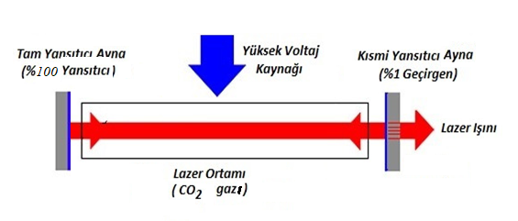

Şekilde verilen tüp içerisinde karbondioksit gazı bulunmakta ve uyarılma süreci boyunca dışardan elektriksel enerjisi sisteme verilmektedir. Lazerin iki ucuna yerleştirilen aynalar vasıtasıyla fotonlar her iki tarafa yansıtılarak ortamda bulunan atomlardan daha fazla atomun uyarmaları sağlanır. Kısmi yansıtıcı aynadan sırayla geçen ve aynı doğrultuda ilerleyen fotonlar birbirleriyle uyumlu olarak lazer ışını demetini meydana getirirler.

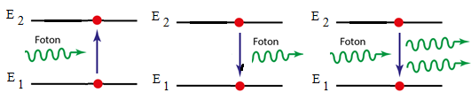

Soldaki şekilde enerji soğurması, ortadaki şekilde doğal ışıma (normal ışık kaynaklarında olduğu gibi), sağdaki şekilde ise uyarmalı ışıma (Laser’ler çalışma mantığı) verilmiştir. Bu şekilde E1 düşük enerji seviyeli bandı, E2 yüksek enerji seviyeli bandı göstermektedir.

**Lazerin genel özellikleri**

Lazerlerin renklerini dalga boyları belirler. Enerjisi ise frekans ve foton yoğunluğu tarafından belirlenir. Laser’ler tek dalga boyludur, dalgalarının tümü aynı frekanstadır ve birbirleri ile aynı fazdadır.

**Laser’ lerin genel kullanım alanları**

Düşük güce sahip işaretçi olarak kullanılan lazerler olduğu gibi metal kesme işlerinde kullanılan çok yoğun ve enerjisi yüksek lazerler de mevcuttur. Bunların haricinde lazerlerin göz tedavisinde, ürün barkodlarında, uzay teknolojisinde, silah teknolojisinde ve bilgisayar teknolojisinde oldukça fazla kullanım alanı mevcuttur.

**Laser’ lerin çeşitleri**

**Diyot Laser’ler:** yarı-iletken lazer türlerinden biridir. Bu elemanlarda P-N ekleminden elektrik akım geçirilmesi Laser çalışmayı oluşturur. 0.5 W gibi düşük güce sahip olan diyot lase’ler telekomünikasyon sistemlerinde, fiber optik iletişiminde, epilasyon cihazlarında ve CD & DVD okuyucularda kullanılır.

**Yakut Laser’ler: k**atı hal Laser türüdür. Yakut içerisinde az miktarda krom ve oksit  içeren bir kristaldir. İçerisine bulunan bu krom atomlarından dolayı bu tür laser kırmızı ışık yayar. Yakut içerisindeki krom atomlarının optik uyarılması için ise yeşil ve mor ışık  kullanılır. Bu laser ’lerin genelde deri, kumaş fabrikaları gibi  tekstil endüstrisinde kullanılır.

**Yag Laser’ler**: Bu laser tipi laser diyot veya flaş lambası ile uyarılan bir sıvı türdür. Bu tür laser’ lerin gücü 600 W civarında olup darbe süreleri 1 ms ile 50 ms arasındadır. Kullanım alanları ise epilasyon cihazları ve ameliyatlarda kullanılan robotik cihazlarıdır.

**Karbondioksit  Laser’ler**: Çalışma prensibi helyum-neon gaz lazerlerine benzeyen çok güçlü bir lazerdir. Dalga boyu 10.6 um olup güçleri 40 kW’ a kadar çıkabilir. Temelinde ise sürekli veya darbeli olarak uyarılan azot moleküllerinin CO2 moleküllerini uyarması prensibine vardır. Uyarılan atomların oluşturduğu ışın demeti mercek veya ayna ile taşınabilir. Bu laser türü ağaç, cam, metal gibi malzemelerin kesilmesi işlemlerinde kullanılmaktadır.